Příloha č. 4 – Třídění velký/malý

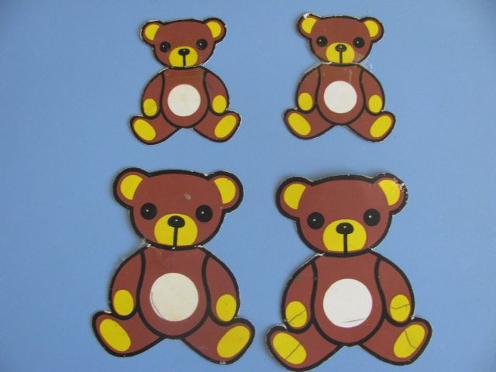

Autorka: Michaela Krajská

